ИЗМЕНЕ И ДОПУНЕ
КОНКУРСНЕ ДОКУМЕНТАЦИЈЕ

За јавну набавка услуга – медијска архива са мониторингом медија, број 1-02-4047-21/17, Комисија за јавну набавку у року предвиђеном за достављање понуда, у складу са чланом 63. став 1. Закона о јавним набавкама („Сл. гласник РС” бр. 124/12, 14/15 и 68/15), у вези јавног позива за достављање понуда у отвореном поступку, свим заинтересованим лицима која су преузела конкурсну документацију, доставља

О Д Л У К У
о измени конкурсне документације

Мења се Конкурсна документација за јавну набавка услуга – медијска архива са мониторингом медија, број 1-02-4047-21/17, на следећи начин:

- Мења се Одељак 3. УСЛОВИ ЗА УЧЕШЋЕ У ПОСТУПКУ ЈАВНЕ НАБАВКЕ ИЗ ЧЛАНА 75. И 76. ЗАКОНА О ЈАВНИМ НАБАВКАМА И УПУТСТВО КАКО СЕ ДОКАЗУЈЕ ИСПУЊЕНОСТ ТИХ УСЛОВА, на страни 8, тако што се у оквиру табеле мењају Додатни услови, односно текст тачке 3.1. „Под неопходним референцама се подразумева да је понуђач у претходне 2 (две) године закључио најмање 3 (три) уговора чији је предмет био мониторинг медија и/или медијска архива везано за следеће појмове и области: Рател, електронске комуникације, поштанске услуге, информациона безбедност, телекомуниције, рачунајући од дана објављивања Позива за подношење понуда.“ замењује се текстом:
„Под неопходним референцама се подразумева да је понуђач у претходне 2 (две) године закључио најмање 3 (три) уговора чији је предмет био мониторинг медија и/или медијска архива, рачунајући од дана објављивања Позива за подношење понуда.“

- Мења се Одељак 11. ПРИЛОЗИ, Прилог П1.1, на страни 36, односно текст испод назина Образац РЕФЕРЕНТНА ЛИСТА „Понуђач у претходне 2 (две) године закључио најмање 3 (три) уговора чији је предмет био мониторинг медија и/или медијска архива везано за следеће појмове и области: Рател, електронске комуникације, поштанске услуге, информациона безбедност, телекомуниције, рачунајући од дана објављивања Позива за подношење понуда.“ замењује текстом:
„Понуђач је у претходне 2 (две) године закључио најмање 3 (три) уговора чији је предмет био мониторинг медија и/или медијска архива, рачунајући од дана објављивања Позива за подношење понуда.“

У осталом делу Конкурсна документација остаје неропомењена

Доставити:
- портал УЈН
- интернет страница наручиоца

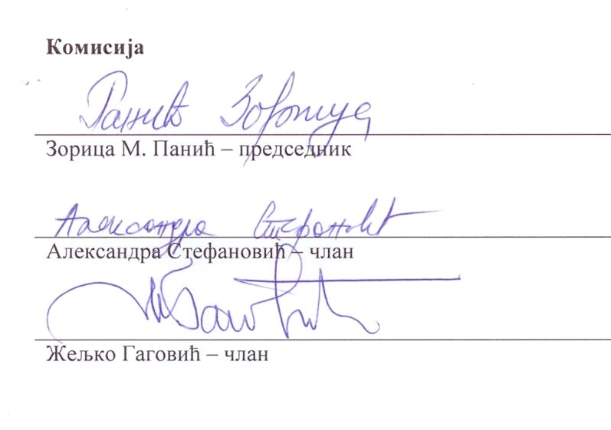

ИЗМЕЊЕНИ ДЕЛОВИ
КОНКУРСНЕ ДОКУМЕНТАЦИЈЕ

за јавну набавку услуга –
медијска архива са мониторингом медија

за потребе Регулаторнe агенцијe за електронске комуникације и поштанске услуге

поступак јавне набавке мале вредности

ЈН бр. 1-02-4047-21/17

3.1. Под неопходним референцама се подразумева да је понуђач у претходне 2 (две) године закључио најмање 3 (три) уговора чији је предмет био мониторинг медија и/или медијска архива, рачунајући од дана објављивања Позива за подношење понуда.
3.2. Под располагањем архиве медија подразумева се да је понуђач у обавези да достави wеб адресу (линк) базе (архива медија), корисничко име и лозинка за присуп бази која одговара захтевима из спецификације.
Комисија ће на основу три кључне речи RATEL, RTS, RRA/REM, које ће служити као примери, вршити претрагу медија у бази понуђача – архиви у периоду од 02.08.2005. године до датума јавног отварања понуда.
 | 4. |  | Да располаже неопходним техничким капацитетом  Под неопходним техничким капацитетом се подразумева да понуђач располаже одговарајућим пословним простором, одговарајућом опремом и софтвером за вршење услуге која је предмет набавке.

ДОКУМЕНТА ПОТРЕБНА ЗА ДОКАЗИВАЊЕ ДОДАТНИХ УСЛОВА
из члана 77. Закона о јавним набавкама

ДОКАЗИ о испуњености услова за учешће
- Изјава понуђача (Прилог П1), потписана и оверена печатом понуђача, сагласно члану 77. став 4. Закона, којом под пуном материјалном и кривичном одговорношћу потврђује да испуњава обавезне и наведене додатне услове за учешће у поступку јавне набавке из члана 75. и 76. Закона, осим услова из члана 75. став 1. тачка 5.
Понуда понуђача који не докаже да испуњава наведене обавезне и додатне услове, биће одбијена као неприхватљива.

- Докази за кадровски капацитет
Копије пријава запослених, односно образаца „М“, и копије диплома за најмање 3 (три) запослена који поседују минимално високо образовање на основним академским студијама у обиму од најмање 240 ЕСПБ бодова, мастер академским студијама, специјалистичким академским студијама, специјалистичким струковним студијама, односно на основним студијама у трајању од најмање четири године или специјалистичким студијама на факултету.

Страна 8 од 39

Прилог П 1.1

Образац РЕФЕРЕНТНА ЛИСТА

Понуђач у претходне 2 (две) године закључио најмање 3 (три) уговора чији је предмет био мониторинг медија и/или медијска архива, рачунајући од дана објављивања Позива за подношење понуда.

Р.  бр. | Назив уговора | Период реализације | Назив наручиоца и  контакт телефон
1.
2.
3.

Изјављујем под моралном, кривичном и материјалном одговорношћу, да су подаци наведени у обрасцу – Референце ронуђача, тачни и да објективно и истинито говоре о пословном капацитету Понуђача.

Датум:____________ Потпис овлашћеног лица
М.П.
Место:____________ _________________________

Страна 36 од 39

